Probability & Statistics, HW#1
DCCS221(00)
Your ID#: [ ]
Your Name: [ ]

[Instruction]

(1) Please read and answer the questions carefully. Write your answers in Korean or English. Please write the font neatly. Any answer that is not immediately recognized by the grader will be considered incorrect answer. (Kor. 문제를 신중하게 읽고, 한국어 또는 영어로 깔끔하게 답변해주세요. 채점자가 답변을 못 알아볼 경우 오답으로 처리됩니다.)

(2) You are not a calculator, so simple calculation errors in answers that clearly show the whole process are not subject to deduction. (Kor. 여러분들은 계산기가 아니므로 전체 과정을 명확히 보였으나, 단순한 계산실수의 경우에는 감점 대상이 아닙니다).

(3) The fraction of the result does not need to be calculated. (Kor. 최종 연산결과가 분수 형태일 시 약분할 필요 없습니다.)

(Q1) The probability distribution of the discrete random variable X is as follows. If $E\left(X^{2}\right)=a+5$, what is the value of b-a? (*a and b are constants.) (5 Points)
(Kor. 이산확률변수 X의 확률분포는 다음과 같습니다. $E\left(X^{2}\right)=a+5$라 할 때, b-a의 값은? (단, a,b는 상수이다.)
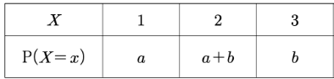

[Answer]

(Q2) A family has 2 children. Given that one of the children is a boy, what is the probability that the other child is also a boy? (5 Points)
(Kor. 한 가족에게는 2명의 자녀가 있습니다. 아이들 중 한 명이 남자아이라면, 다른 아이도 남자아이일 확률은 얼마입니까?)
[Answer] ※ Hint: conditional probability concept.

(Q3) One household receives an average of four phone calls per day. What is the probability that this household will receive exactly 2 phone calls tomorrow? (10 Points; each 2 pt). ※ For operations that cannot be calculated (e.g. square root or combination), there is no need to complete the calculation. If so, please show me the exact process.
(Kor. 어느 가정에서는 전화가 하루 동안 평균 4통이 온다. 내일 이 가정에 전화가 정확히 2통이 올 확률은? ※ 계산할 수 없는 연산(예: 제곱근, 조합)의 경우 계산을 완료할 필요가 없습니다. 이 경우 최종 계산 전의 형태에 대한 정확한 과정을 보이십시오)
[Answer]
(Q3-1) The notation of random variables in this quiz

(Q3-2) P.D.F. (=P.M.F.) of given situation

(Q3-3) E(X)

(Q3-4) Var(X)

(Q3-5) P(X=2)

(Q4) The random variable X is the number of coins that come up heads when four coins are tossed simultaneously. Please find E(Y) when the discrete random variable Y is as follows: (5 Points)
(Kor. 4개의 동전을 동시에 던져서 앞면이 나오는 동전의 개수를 확률변수 X라 하고, 이산확률변수 Y를 다음과 같다고 할 때, E(Y)의 값은?
$$Y= \left\{\begin{aligned}X \left(If The value of X is 0 or 1\right);X의 값이 0 또는 1일때 \\ 2 \left(If the value of X greater than or equal to 2\right)X값이 2 이상일때\end{aligned}\right.$$

[Answer]

(Q5) There are 9 cans of Coke in the refrigerator. Among them, 3 were Pepsi and 6 were Coca-Cola. In this situation, when Seo takes out 4 cans, what is the probability that there are 3 Coca-Cola cans? (10 Points; each 2 pt). ※ For operations that cannot be calculated (e.g. square root or combination), there is no need to complete the calculation. If so, please show me the exact process.
(Kor. 냉장고에 콜라 캔 9개가 들어있습니다. 그 중, 펩시가 3개, 코카콜라가 6개 였습니다. 이 상황에서 Seo가 4개의 캔을 꺼냈을 때, 코카콜라가 3개일 확률은? ※ 계산할 수 없는 연산(예: 제곱근, 조합)의 경우 계산을 완료할 필요가 없습니다. 이 경우 최종 계산 전의 형태에 대한 정확한 과정을 보이십시오)
[Answer]
(Q5-1) The notation of random variables in this quiz

(Q5-2) P.D.F. (=P.M.F.) of given situation

(Q5-3) E(X)

(Q5-4) Var(X)

(Q5-5) P(X =3)

(Q6) There is a bag containing five balls, each labeled with the numbers 1, 2, 3, 4, and 5. When three balls are randomly taken out of this bag at the same time. Let the random variable X be the largest number of three balls taken out. Please complete the probability distribution table for the random variable X. After that, find the values ​​of E(4X+3) and Var(2X+2). (10 Points; each 3 point)
(Kor. 숫자 1,2,3,4,5가 하나씩 적혀 있는 5개의 공이 들어있는 주머니가 있다. 이 주머니에서 임의로 3개의 공을 동시에 꺼낼 때, 꺼낸 3개의 공에 적혀 있는 수 중 가장 큰 수를 확률변수 X라 하자. 확률 변수 X에 대한 확률 분포표를 완성하고, 이때 E(4X+3)과 Var(2X+2) 의 값을 구하십시오.)

[Answer]
(Q6-1) Probability distribution

(Q6-2) E(4X + 3)

(Q6-3) Var(2X + 2)

(Q7) It is said that Seo plays LOL and on average wins 3 out of 5 games. Answer the questions below to find the probability that Seo will win 70 times out of 100 rounds of the game (10 Points; each 2 pt).
※ For operations that cannot be calculated (e.g. square root or combination), there is no need to complete the calculation. If so, please show me the exact process.
(Kor. Seo가 LOL 게임을 하는데 평균적으로 5판 중 3판은 이긴다고 한다. Seo가 게임을 100판해서 70번 이길 확률을 구하기 위해 아래의 질문에 답하십시오. ※ 계산할 수 없는 연산(예: 제곱근, 조합)의 경우 계산을 완료할 필요가 없습니다. 이 경우 최종 계산 전의 형태에 대한 정확한 과정을 보이십시오.)
[Answer]

(Q7-1) The notation of random variables in this quiz

(Q7-2) P.D.F. (=P.M.F.) of given situation

(Q7-3) E(X)

(Q7-4) Var(X)

(Q7-5) P(X >= 70)

(Q8) The two events A and B are independent each other. When the probability of event A is 0.3 and the probability of event B is 0.4, what is P(A $∩$ B)? (5 Points).
(Kor. 두 사건 A와 B는 서로 독립입니다. 사건 A의 확률이 0.3이고 사건 B의 확률이 0.4일 때 P(A ∩ B)는 무엇입니까?)
[Answer]

(Q9) X ~ $B(n, \frac{1}{3})$ and Var(2X) = 40. What is the value of n? (5 Points).
(Kor. X ~ $B(n, \frac{1}{3})$ 이고 Var(2X) = 40일 때, n의 값은?)

(Q10) The Bayesian theorem can be simply defined as one sentence, "inferred [ ] based on [ ]." Write the suitable terminology corresponding to the each blank [ ] (5 Points).
(Kor. 베이지안 정리는 간단히 "[ ]에 기초하여 [ ]를 추론한다"라는 한 문장으로 정의할 수 있다. 각 빈칸 [ ]에 해당하는 적절한 용어를 쓰시오.)
[Answer1]

[Answer2]

(Q11) Please simply prove whether the following statement is true or false: $E\left[X^{2}\right]= {Sd(X)}^{2}+ μ^{2}$ (10 Points).
(Kor. $E\left[X^{2}\right]= {Sd(X)}^{2}+ μ^{2}$ 가 참인지 거짓인지에 대해 보이십시오.)
[Answer] ※ The induction process must be clear.

(Common for Q12 – Q13) The joint P.M.F., $p_{X,Y}(x, y)$, for the two random variables X and Y were as follows:
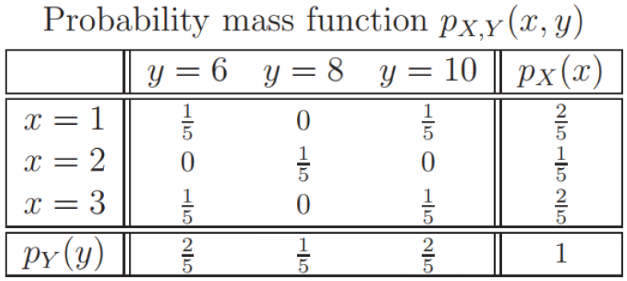
(Q12) Please complete the joint C.M.F., $F_{X,Y}\left(x,y\right)≡P(X≤x, Y≤y)$, under this condition for random variable X and Y (5 Points).
(Kor. 확률 변수 X와 Y에 대해 해당 조건 하에서 결합 C.M.F.를 완성하십시오.)
[Answer]

(Q13) Please calculate E[X], E[Y], and E[XY]. After that, please check whether E[XY] = E[X]*E[Y] is true, and then decide whether X and Y are independent of each other. (5 Points).
(Kor. E[X], E[Y], E[XY] 를 각각 구한 뒤, E[XY] = E[X]E[Y]가 성립하는지를 확인하십시오. 또한, X와 Y가 서로 독립인지 결론을 내리십시오.)
[Answer]

(Q14) Please organize what you learned before the midterm as a mind-map to the extent you remember (I've already shown examples a few times in class.) within 1 page. Points are allocated differentially in a well-organized order. (0 to 10 Point).
(Kor. 중간고사 전에 배웠던 내용을 기억나는 정도까지(이미 수업에서 몇 번 예시를 보여줬습니다.) 마인드맵으로 1페이지 안에 정리해주세요. 포인트는 잘 정리된 순서에 따라 차등 배점 됩니다.
[Answer]

-At the end- Well done for first half of semester!

